## 中秋新媒体传播方案

**活动目的：**配合线上H5游戏病毒传播，推广公司品牌实力

**活动时间：**2016年9月12日到9月18日

**活动战略：**通过时下流行的H5小游戏与企业文化相结合的方式，辅以礼品奖励的方式，提高公司的品牌认知度与传播形式

**活动受众：**其他企业员工，或者相关领域人员

**活动方式：**

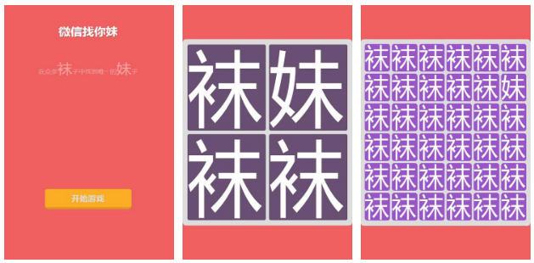

类似本图中寻找“妹”的方案，我们选择与我们相匹配的产品，并且辅助以我们相对应的文案。

例如：第一屏，出现在N个牌子当中寻找星巴克的LOGO，配合文案：3000多家一线合作商户，10000个消费终端。

例如：从汉购通普通卡当中找到金卡，配合文案：中国人民银行监管，湖北首家获取预付卡牌照单位

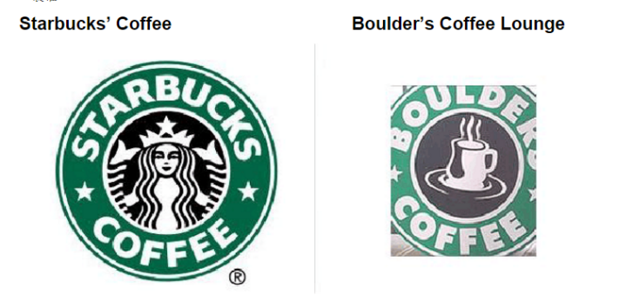

**积分方式：**

|  |  |
| --- | --- |
| 1-5关卡 | 每关2分 |
| 6-10关卡 | 每关3分 |
| 11-15关卡 | 每关4分 |
| 16-20关卡 | 每关5分 |
| 21-25关卡 | 每关6分 |
| 26-35关卡 | 逐步加1，7/8/9/10/11/12/13/14/15/16 |
| 36-45关卡 | 逐步加2 |
| 46-55关卡 | 逐步加3 |
| 56-65关卡 | 逐步加4 |
| 65关以上 | 固定加65关卡分数 |

**传播机制：**

分享一半成绩，每次取得数值向下取整，例如：分享给好友，其首次成绩21分，则可获得10分计入自己成绩。

**获奖机制：**

积分排名前10和单日积分最高者的人获得奖励。在积分排行榜当中，仅显示排名，不显示用户获取积分数值。

奖品参考：选择市场价高，成本较低的产品作为活动奖励。

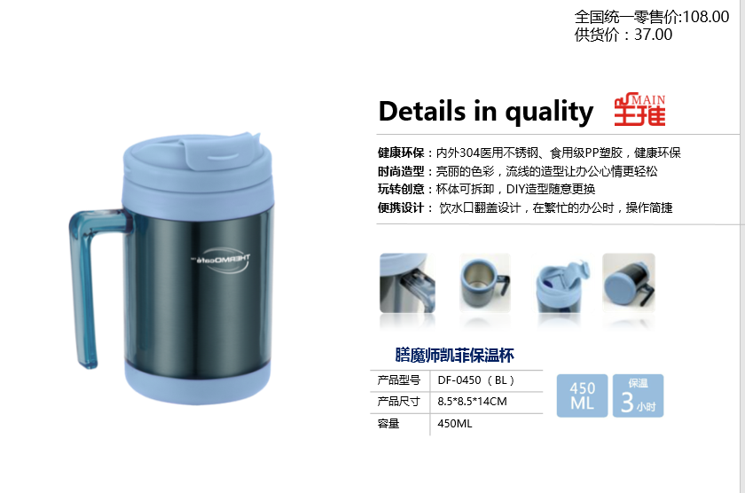

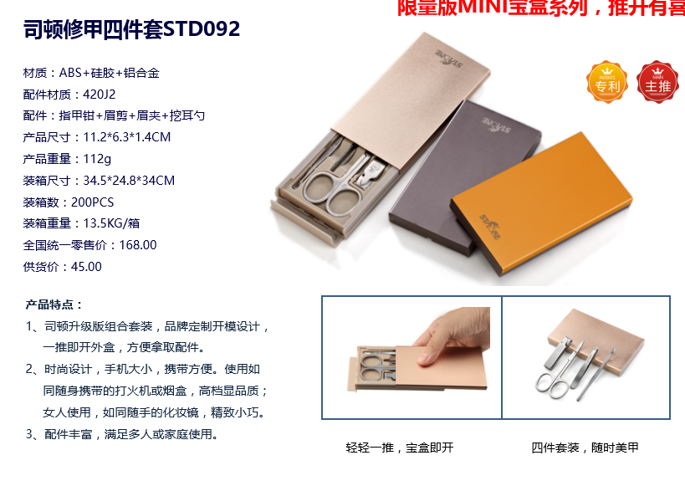

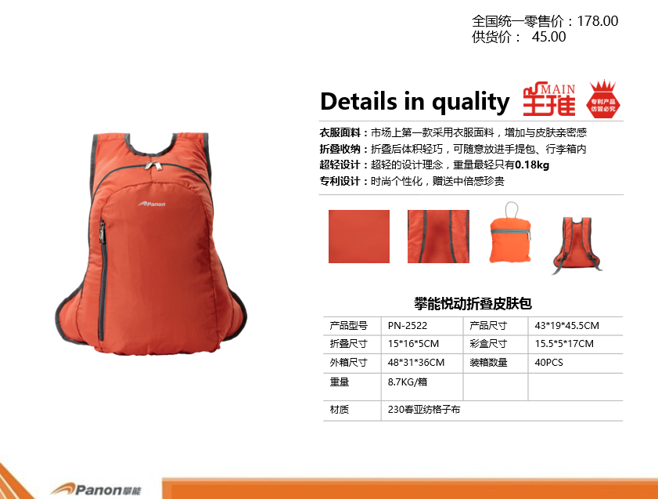

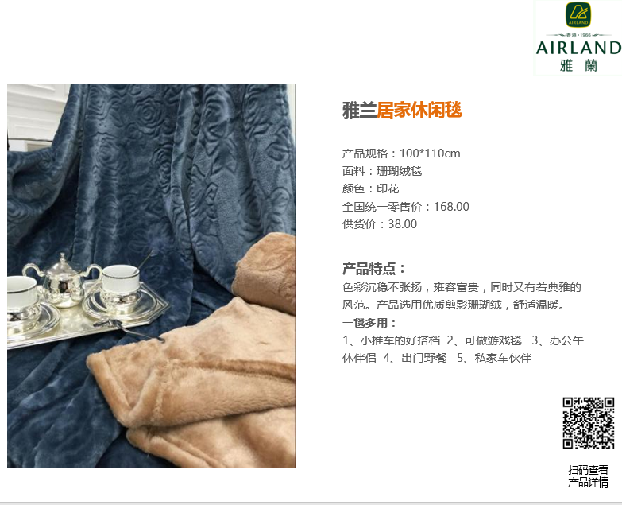

**功能需求**

开始游戏、每日签到、积分排行（二级页面有“我的积分”选项）、游戏分享

Slogan：佳节有好礼，众里寻良伴

必备元素：汉购通、可伴LOGO

内文：

中秋佳节，汉购通&可伴送礼啦！2016年9月11日到9月18日凡是参与游戏均可获取积分奖励，每日签到和邀请好友参与的用户还可以获取额外积分奖励。怎么样，是不是很激动，还不赶快赶着中秋，呼朋唤友，释放你的洪荒之力吧！

|  |  |  |
| --- | --- | --- |
| **关卡** | **寻找物品** | **文案** |
| 1-5关卡 | 在同色系证书当中寻找支付许可证 | 央行监管，湖北首批荣获预付卡支付牌照企业 |
| 6-10关卡 |
| 11-15关卡 | 在同色系汉购通普卡当中选择VIP卡 | 7年企业福利及营销领域经验，值得信赖 |
| 16-20关卡 |
| 21-25关卡 | 图片LOGO要做模糊处理 | 3000多家线下热门店铺，10000余个支付终端 |
| 26-35关卡 |
| 36-45关卡 | 从一群ID中找到 | 强强联合，与17家国内顶级的线上平台形组成合作联盟 |
| 46-55关卡 |
| 56-65关卡 | 从一堆叮伴当中寻找可伴 | 应时而动，构筑汉购通&可伴双品牌体系 |
| 65关以上 |

规则：

1. 活动开始时间从2016年9月11日到2016年9月18日；
2. 活动排行榜为活动期间的积分总排行榜；
3. 每日签到可以领取50积分奖励，没多连续签到一天可以得多100积分，比如连续签到第二天获取150积分，第三天获取250积分；
4. 邀请好友参加游戏可以获取好友首次游戏的一半积分；
5. 活动奖励如图：

|  |  |
| --- | --- |
| **排名** | **奖励** |
| 1 | 新秀丽美国旅行者双肩包，价值399元。 |
| 2-10 | 司顿修甲四件套STD092，价值168元。 |
| 单日积分第一名奖励(7个) | 膳魔师凯菲保温杯，价值108元。 |

1. 活动最终解释权归武汉金源信企业服务信息系统有限公司所有。